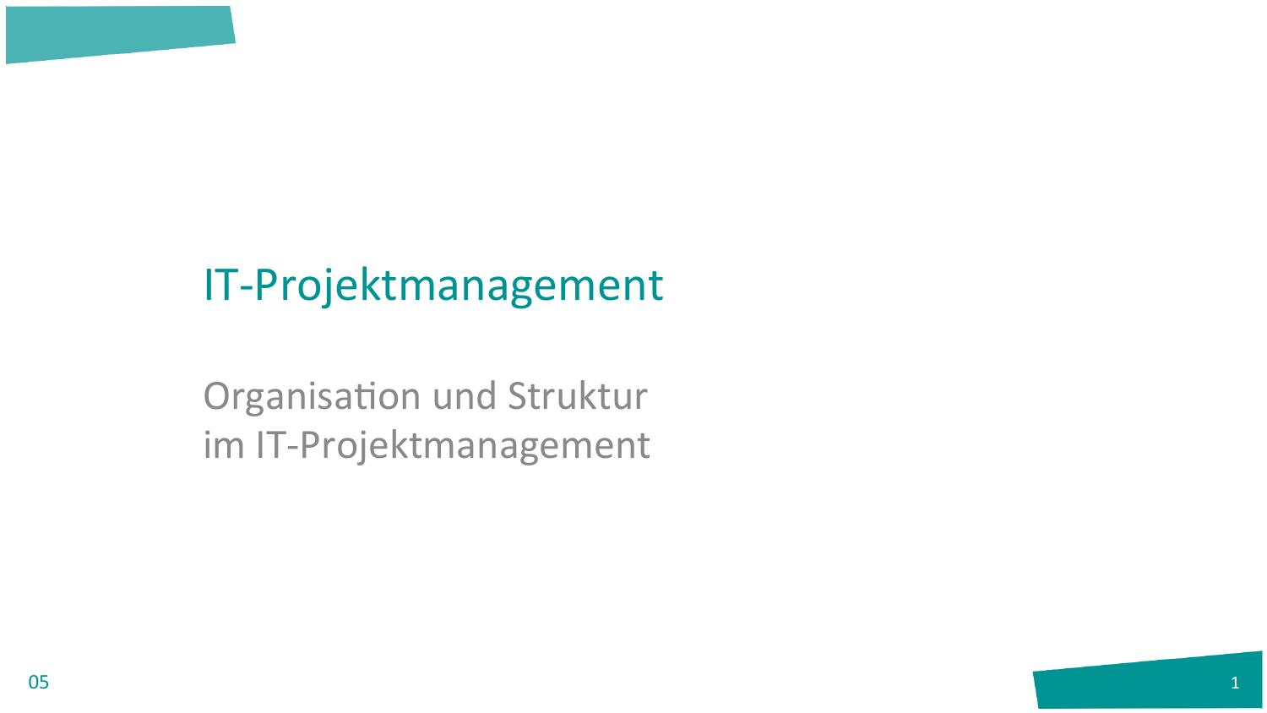→ Organisation und Struktur wird benötigt, damit man weiß, wann welches Werkzeug des
Projektmanagement eingesetzt werden soll.
→ Werkzeuge wie: Planungstechniken, Priorisierung, Aufwandsschätzung usw.

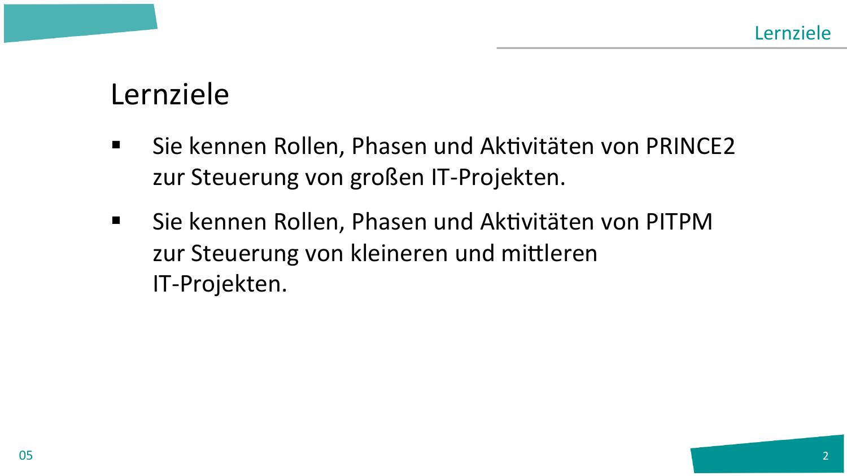

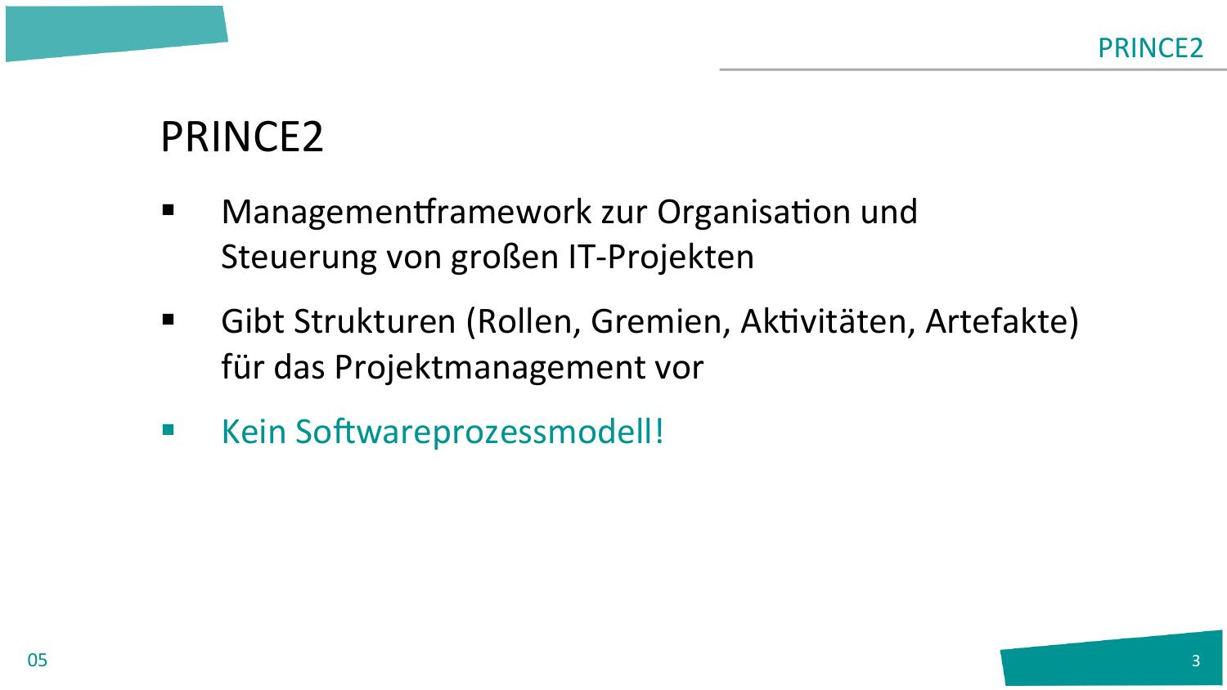

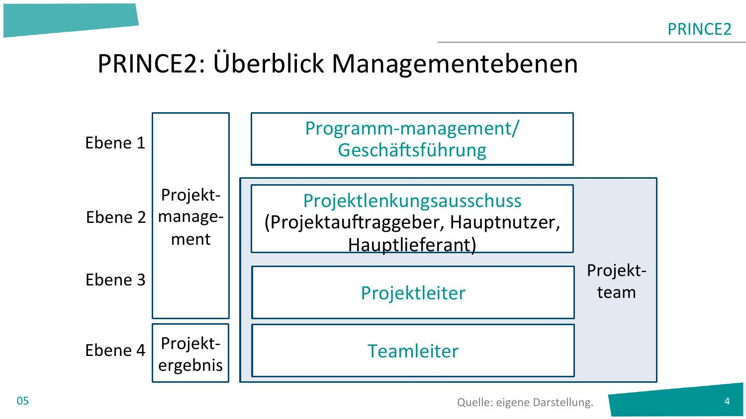

→ Ebene 1 (Projekt-Board)
→ Genehmigen der Projekte.
→ Priorisierung der Projekte.
→ Ausgewogenes Projektportfolio.
→ Bewertung von Planabweichungen.
→ Löst das Projektmandat aus.
→ Unter einem Projektmandat versteht man die Phase der Projektvorbereitung.
→ Analyse des Projekts, Definition der Ziele, Schätzung der Kosten für das
Projekt und ein Projektteam bestimmt.
→ Ebene 2
→ Überwachung und Steuerung des projekts.
→ Überwachung des Projektfortschritts.
→ Damit das Projekt im Kosten- und Zeitplan bleibt.
→ Kommunikation und Berichterstattung mit alles Stakeholdern.
→ Erstellung von Berichten und Präsentationen.
→ Darstellung der Fortschritts.
→ Lösung von Problemen die während des Projekts auftreten.
→ Genehmigung von Projektinitiationen und Änderungen von Anforderungen und
Projektzielen.
→ Rollen
→ Projektauftraggeber (executive)
→ Festlegen der Projektziele und Anforderungen.
→ Bereitstellung von Ressourcen.
→ Menschliche, technische, finanzielle.
→ Überwachung des Projektfortschritts.
→ Leiten und Steuern des Projekts.
→ Hauptnutzer (senior user)
→ Festlegung von Anforderungen.
→ Stellt sicher, dass alle Anforderungen der Benutzer erfüllt werden.
→ Hauptlieferant (senior supplier)
→ Verantwortlich, dass Anforderungen des Kunden umgesetzt werden können.
→ Umsetzbarkeit der Anforderungen des Hauptnutzers prüfen.
→ Risiken erkennen und dem Lenkungsausschuss kommunizieren.

→ Ebene 3
→ Projektleiter (project manager)
→ Leitungsaufgaben des Projekttagesgeschäft.
→ Ziel: Garantieren, dass das Projekt innerhalb der Rahmenbedingungen
erfolgreich seien wird.

→ Ebene 2 und 3
→ Beschäftigen sich nur mit dem Projektmanagement (linke Spalte).
→ Erzeugen keine Projektergebnisse wie bspw. Programmcode.

→ Ebene 4
→ Verantwortlich für Projektergebnisse/Ergebnisartefakte die vom Projektleiter zugewiesen
werden
→ Teamleiter kann weggelassen werden, wenn Mitarbeiter direkt an die Projektleiter
berichten.

- Phasen/Aktivitäten des PRINCE2
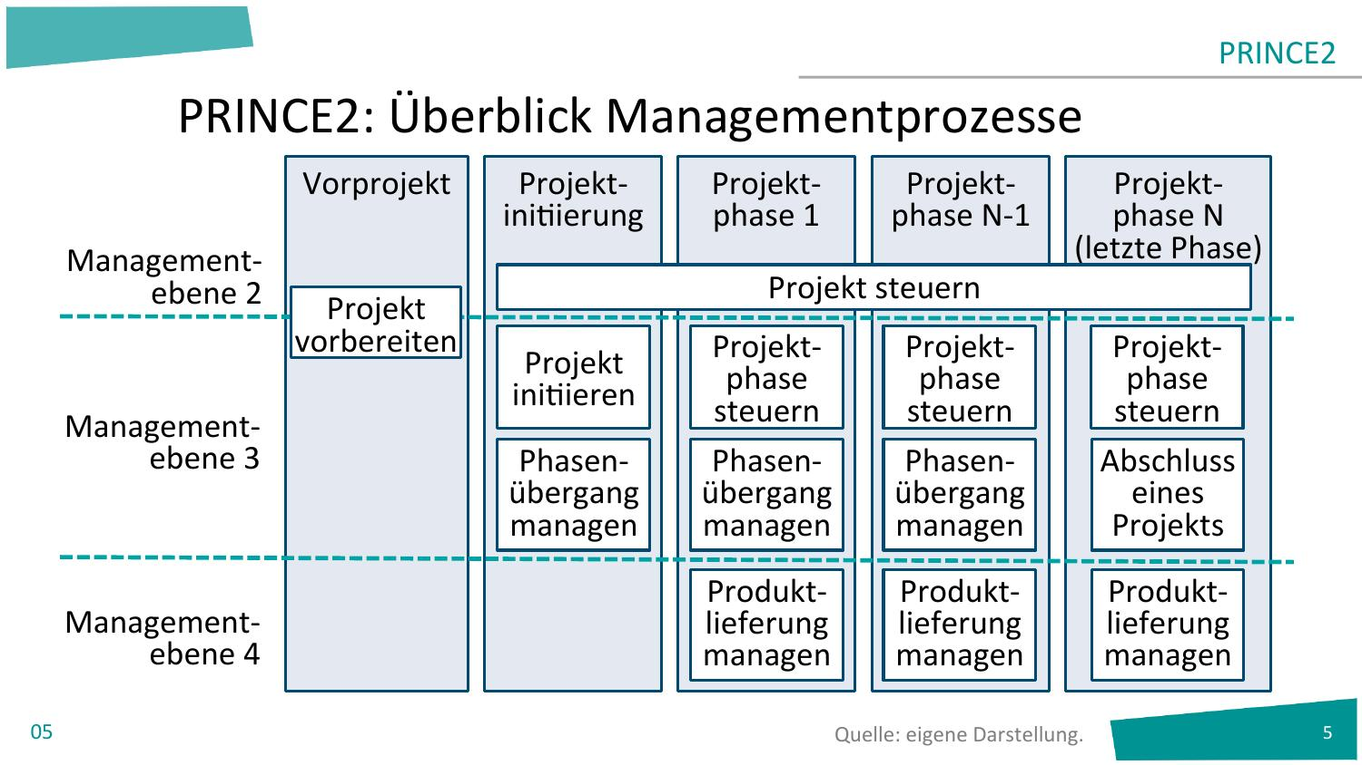

→ Iterative Phasen nach Projektinitiierung.
- Phase Vorprojekt
→ Aktivitäten:
→ Projekt Vorbereitung
→ Ziele Definieren.
→ Rahmenbedingungen festlegen.
→ usw.
→ Ergebnis sind drei Dokumente:
→ Projektauftrag.
→ Zusammenstellung und Beauftragung des Projektmanagementteams.
→ Projektplan der Phase Projekt Initiierung.

- Phase Projektinitiierung
→ Aktivitäten:
→ Projekt Initiieren:
→ Ziel: Notwendige Arbeiten Identifizieren, die für das Produkt getätigt werden müssen.
→ Anschließend wird Projektplan erstellt.
→ Es wird also festgelegt, was im Projekt wie getan werden muss.
→ Konfigurationen (festlegen wie etwas ablaufen soll)
→ Risikomanagement, Qualitätsmanagement, Kommunikationsmanagement.

- Phase Projektinitiierung bis Phase N-1
→ Aktivitäten:
→ Phasenübergang managen
→ Ebene 3
→ Berichtet den Projektlenkungsausschuss den aktuellen Status des Projekts.
→ Wird gestartet, sobald Arbeitspakete der aktuellen Phase abgeschlossen sind.
→ Ergebnisse sind unter anderem:
→ Phasenabschlussreport: Verbrauchte Kosten, erstellte Teilprodukte und
geschätztes Projektende.
→ Phasenplan für nächste Phase: Von Projektleiter erstellt und vom
Lenkungsausschuss bestätigt werden muss.

- Phase 1 bis Phase N
→ Aktivitäten:
→ Projektphase Steuern

- Phase Projektinitiierung bis Phase N
→ Aktivitäten
→ Projekt Steuerung
→ Strategische Entscheidungen.

- Letzte Phase
→ Projektphase steuern.
→ Abschluss eines Projekts.
→ Produktlieferung managen.

- Business Case
→ Dokument
→ Beschreibt:
→ Warum wird das Projekt durchgeführt.
→ Welche Vorteile es bringen soll.
→ Wird erstellt und gegebenenfalls verändert in:
→ Vorbereitung eines Projekts.
→ Initiieren eines Projekts.
→ Managen von Projektphasenübergängen.
→ Dient als Entscheidungsgrundlage für: Projektzulassung und Weiterführung von Projekten.

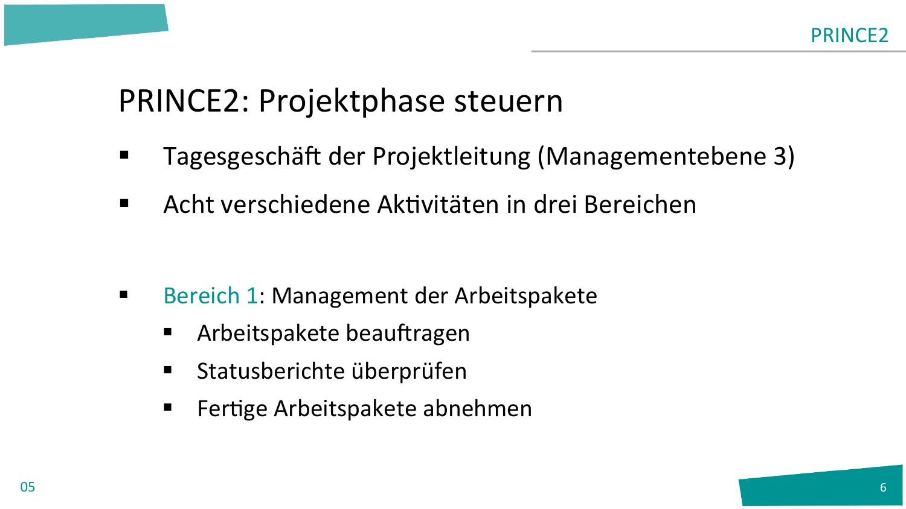
Bei Teamleiter

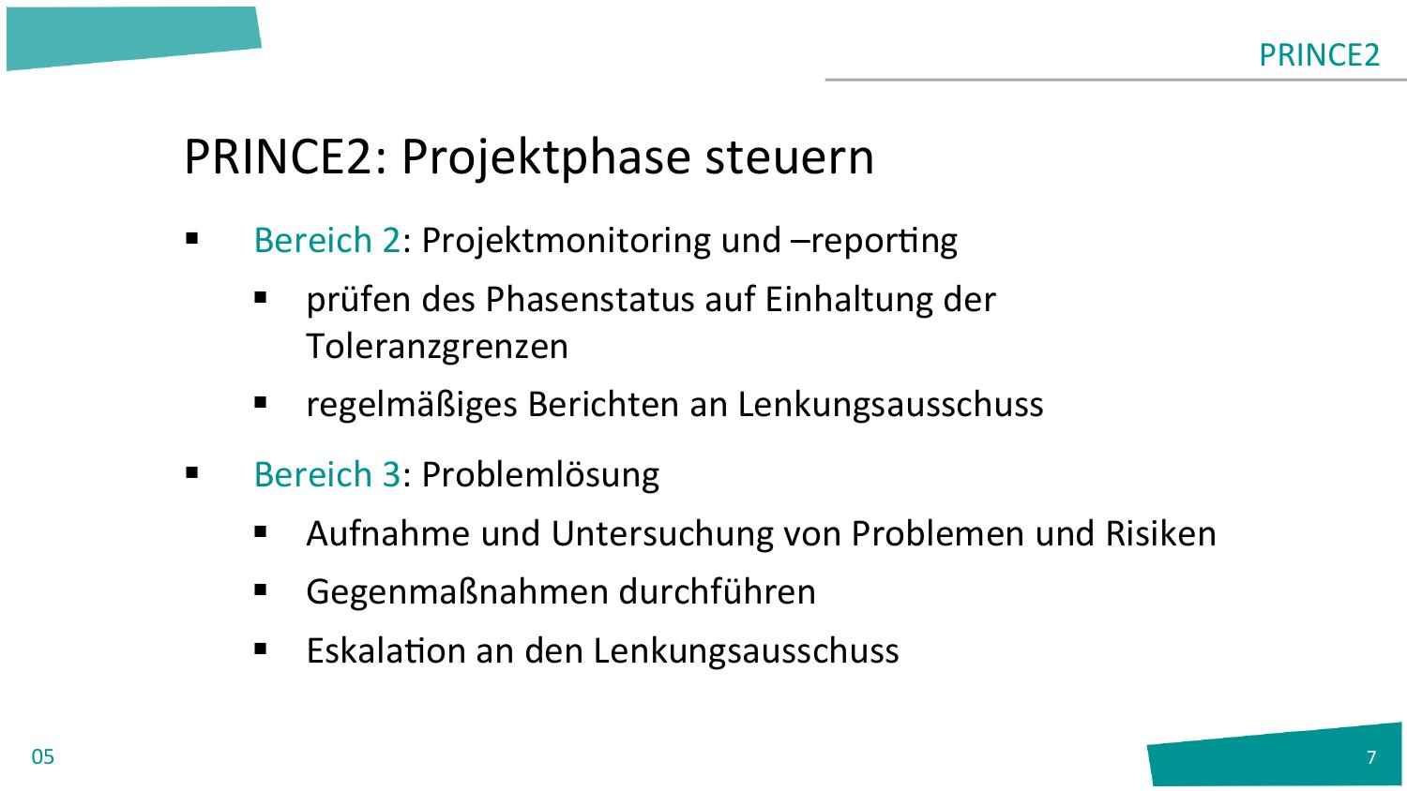
Berichten an Projektlenkungsausschuss
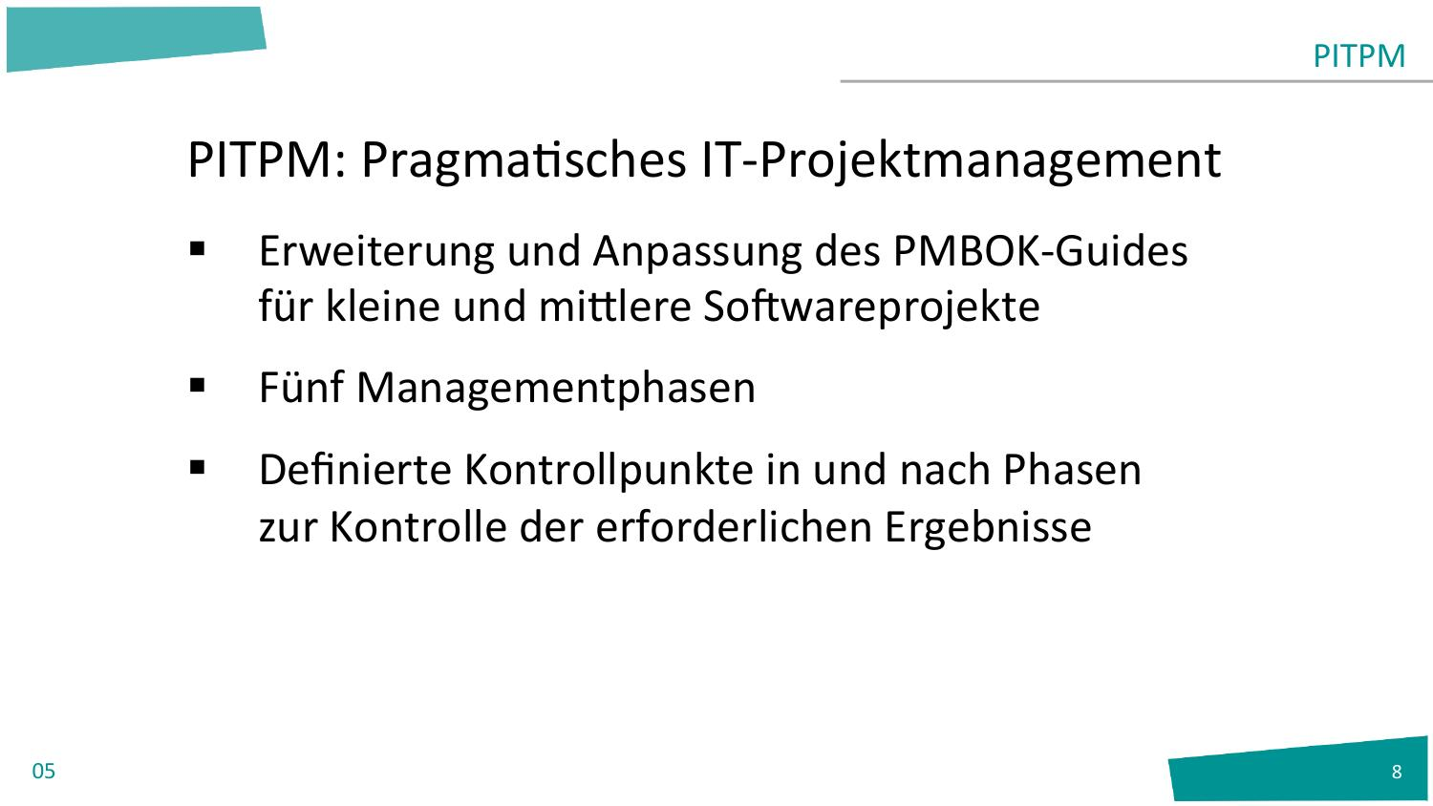
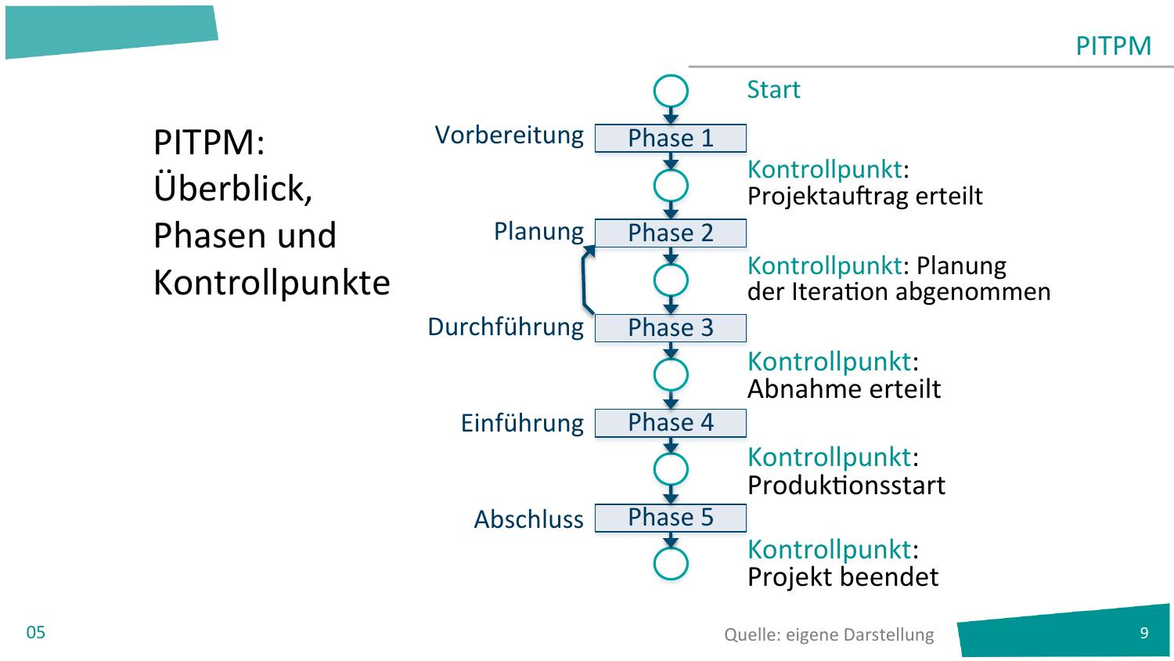
? Wenn ja dann weiter zu Phase 2

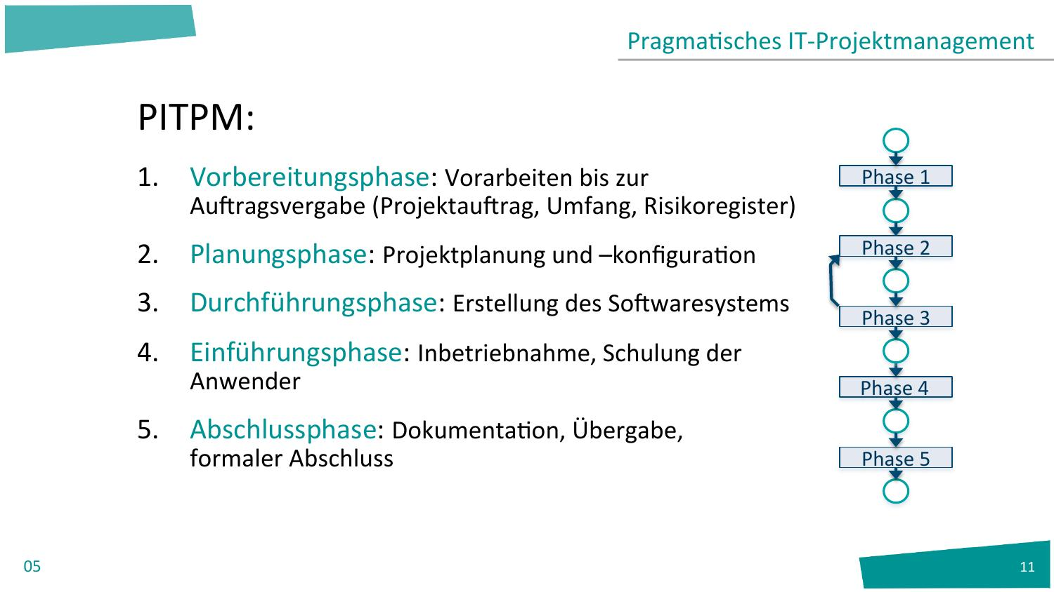
- PITPM: Projektkonfiguration (Planungsphase)
→ Projektorganisation festlegen.
→ Verteilung der Rollen.
→ Gremien festlegen.
→ Kommunikationsmanagement und Meetings organisieren.
→ Projektmanagementplan festlegen.
→ Art und Weise wie das Projektmanagement im Projekt erfolgt.

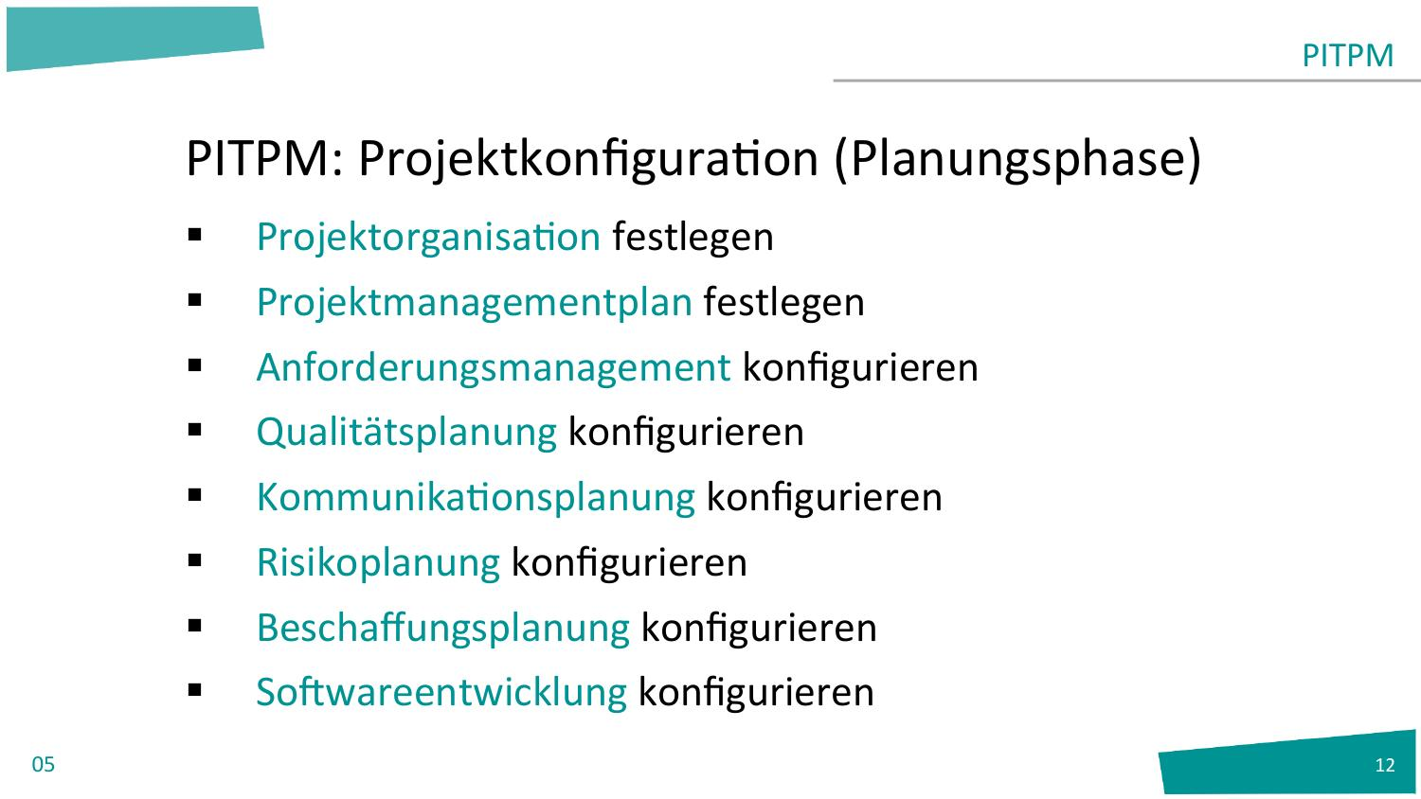
→ Konfigurieren bedeutet festlegen auf welche Art und Weise etwas geschehen soll.
